ПС11-12. Сәндік қаріп және бас әріптер. "Леттеринг", "Каллиграфия"тақырыбында клаузураны орындау.
Материал: Аралас тәсілдер.
Тапсырма 1: Сәндік қаріп және бас әріптер.
Қаріп тек бас әріптер немесе капитель- бұл мәтіннің барлық әріптері бас әріппен жазылатын типографиялық стиль. Әр әріптің өлшемі мен стилі тек бас әріптермен бірдей.
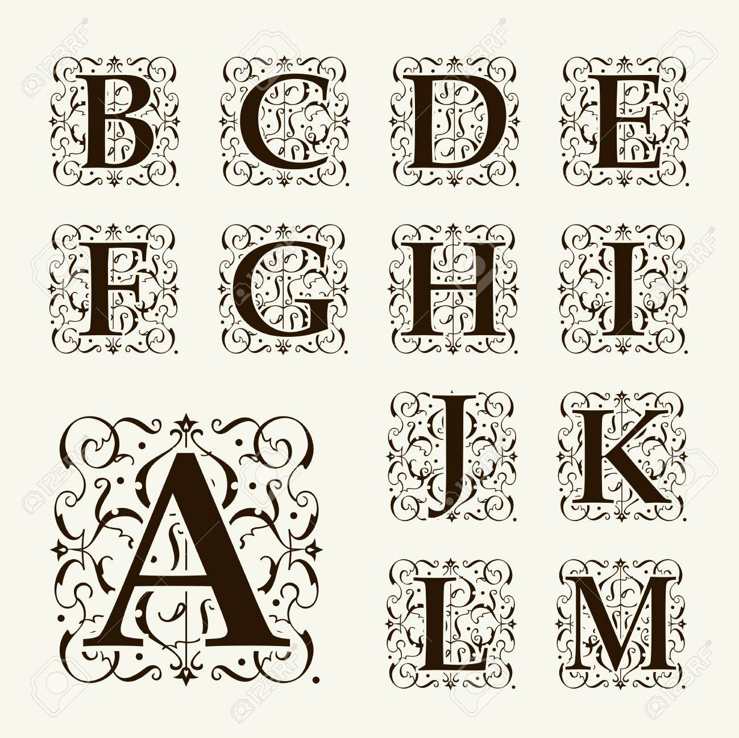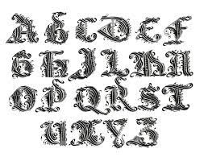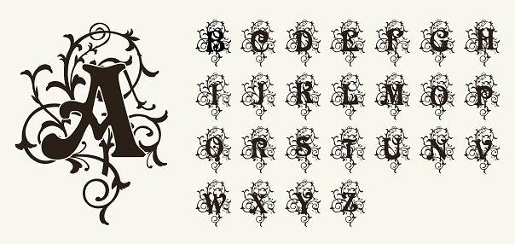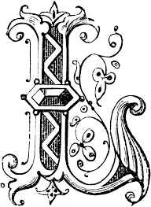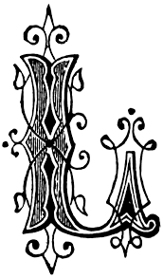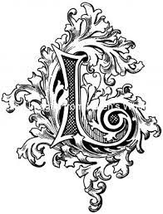
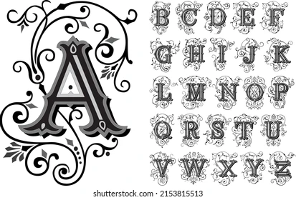
Леттеринг(Хаттар) - бұл сөзбен иллюстрация. Қорытынды нұсқа әрқашан оңай оқылмайды. Каллиграфияда ештеңені толықтырмайтын бас әріптер қолданылады. Леттеринг, керісінше, қосымша сызықтармен, суреттермен, элементтермен безендірілген.
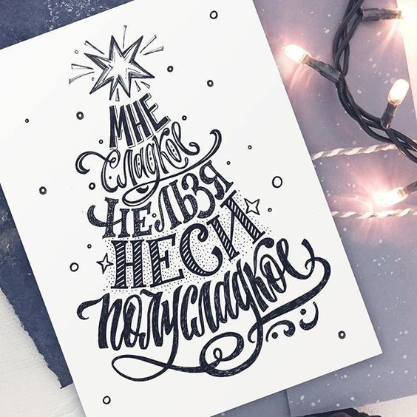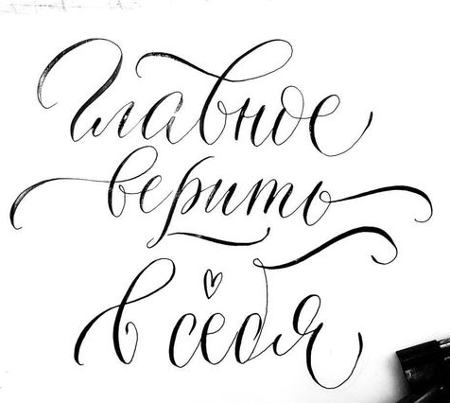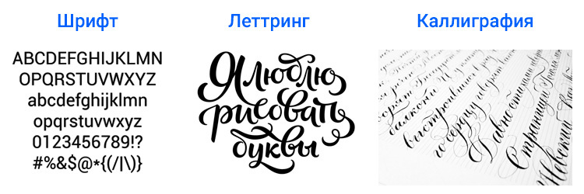

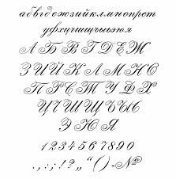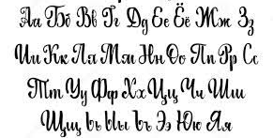
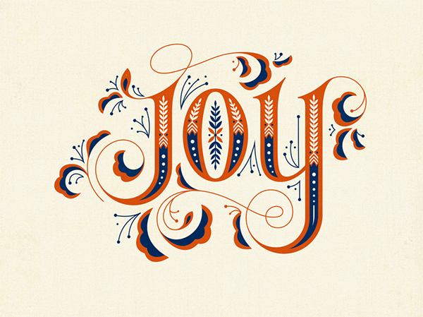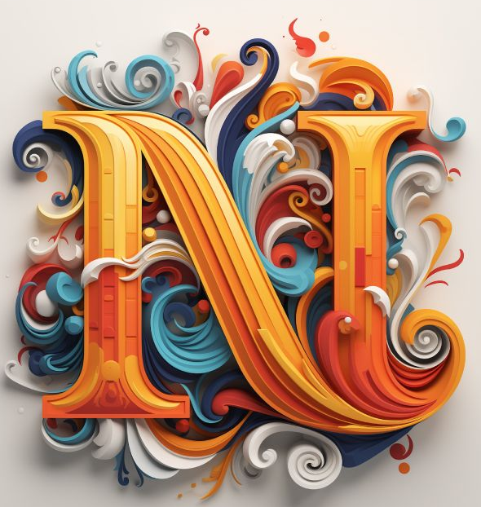
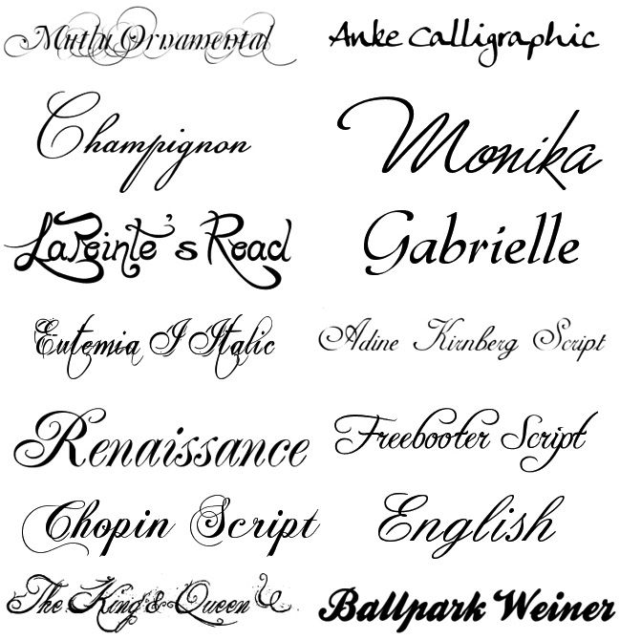

Тапсырма 2: "Леттеринг", "Каллиграфия"тақырыбында клаузураны орындау.

Клаузура-бұл, ең алдымен, оқу тапсырмасының форматы. Оның мақсаты-графикалық мәселені шешу, оны визуалды бейнелер арқылы жүзеге асыратын тұжырымдамалау. Бұл студенттердің практикалық дағдыларын растауға және шығармашылық ойлауды дамытуға бағытталған жобалық тапсырма.

